做过项目的归纳总结
Y400AG:
主要内容点：安全补丁的合入，BUG的修改，PATH的合入。
收获：学会了gerrit，git，Linux命令如grep，adb等的使用，还有怎么编译代码，查看代码修改的能力
K101BG_DCC:
主要内容点：SMR的制作，合入安全补丁，制作差分包
收获：学会了fota差分包工具的使用，学会了固定fingerprint，学会了后台配置FOTA，学会了怎么查看上版本的推送点。
犯错点：不清楚本地编译版本与服务器编译版本的区别，导致本地版本制作差分包推送到服务器
K101BG_FIRST:
主要内容点：MR的制作，合入最新月份的安全补丁，partner_gms,modem回退到SMR版本，以及其他私有仓库的修改合入
收获：进一步加深了对git的使用理解，学会了MR的制作
犯错点：回退时直接粘贴复制，没有意识到.git仓库的存在，导致复制后git status检查不出新文件的修改，没有把修改点推送的服务器，所以以后尽量使用对比工具合入。还有没有理解到gms.version 时间修改的含义，应该修改到以回退的SMR版本，GMS时间一致。
K101BG_FIRST:
主要内容点：SMR的制作
收获：学会了base-os的固定，区分清楚了，fingerprint和base-os的区别。
犯错点：把base-os与fingerprint搞混，user版需要固定base-os，而userdebug才需要固定fingerprint。
1.更新代码方式： repo sync -c --no-tags -r YB
部分同步： repo sync 仓库目录 如：repo sync build
-c 或者--current-branch表示只拉取当前分支代码，坑爹啊，我在init指定了分支，同步的时候，你却悄悄给我拉些没用的。
--no-tags 不拉取tags，tag虽然不大，但架不住多
--no-clone-bundle 不使用clone.bundle，clone.bundle是git bundle一样的打包文件，使用bundle文件可以做cdn下载的分流，cdn听上去不错，但是如果cdn到google的服务器，或者clone.bundle本来就占空间，不是很划算，所以不使用clone.bundle
-f 如果sync失败，继续同步（想想当年LZ写了一个while循环解决同步失败终止问题的）
--force-sync 如果文件目录有差异，强制覆盖掉
原文：https://blog.csdn.net/counsellor/article/details/86591081

2.截屏：shift + prtscn

3.编译脚本:
#!/bin/bash
cd android
./build/tinno_script/tinno_build.sh k510 userdebug clean
#./build/tinno_script/tinno_build.sh p160an userdebug clean myos

myos 是南京的apk仓库，不加这个参数的话就会使用本地的apk
运行build.bash脚本命令：chmod a+x build.sh
bash build.sh
4.预装apk：
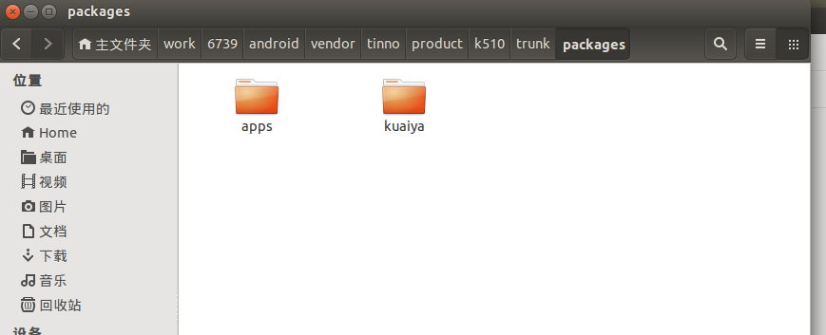
第一步：在 /home/android/work/6739/android/vendor/tinno/product/k510/trunk/packages下创建kuaiya文件夹
kuaiya文件夹内把apk拷贝进去，然后新建Android.mk
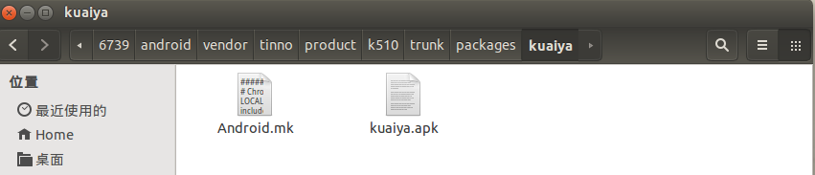
Android.mk内容如下

LOCAL_PATH:= $(call my-dir)
#Add kuaiya
include $(CLEAR_VARS)
//生成应用文件夹名，文件名(不能以数字开头，否则预置不进去)
LOCAL_MODULE := kuaiya
//设置在那个版本下编译，user, eng, tests, optional(全版本编译)
LOCAL_MODULE_TAGS := optional
//需要被编译模块
LOCAL_SRC_FILES := $(LOCAL_MODULE).apk
//安装的位置由LOCAL_MODULE_PATH指定，当LOCAL_MODULE_PATH没有设置时，系统将会根据LOCAL_MODULE_CLASS的值来判断安装的位置，LOCAL_MODULE_CLASS变量将通过/build/core/base_rules.mk文件设置默认的安装目录，常用的值有:apk文件: APPS，so文件: SHARED_LIBRARIES，bin文件: EXECUTABLES
其他文件: ETC
LOCAL_MODULE_CLASS := APPS
LOCAL_MODULE_SUFFIX := $(COMMON_ANDROID_PACKAGE_SUFFIX)
// 签名方式，如果是platform，代表签名成系统软件, 如果还是PRESIGND，表示用的是apk原本的签名
签名类型 testkey, media, platform, shared, 默认为testkey
LOCAL_CERTIFICATE := PRESIGNED
LOCAL_DEX_PREOPT := false
//应用生成路径
LOCAL_MODULE_PATH := $(TARGET_OUT)/preloadapp
include $(BUILD_PREBUILT)
第二步在qmb_pk.mk文件里面的PRODUCT_PACKAGES内添加kuaiya
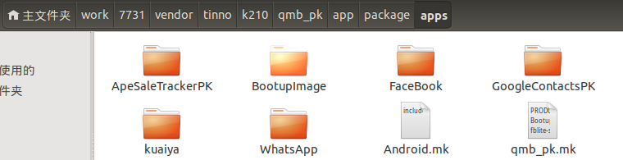
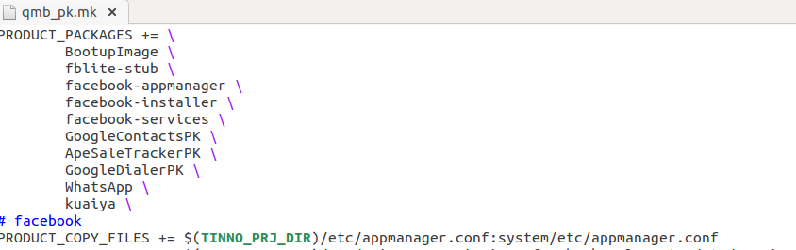
第三步编译环境: source build/envsetup.sh → lunch → mmm <要编译文件夹>
如：mmm vendor/tinno/product/k510/trunk/packages/kuaiya
等待编译成功

5.源码覆盖方式：
①：在项目的Android文件夹内新建覆盖文件夹
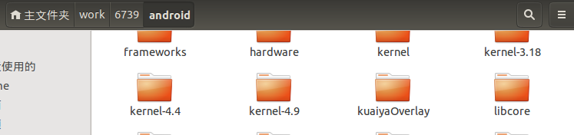
然后在文件内包含res文件夹，Android.mk ，AndroidManifest.xml
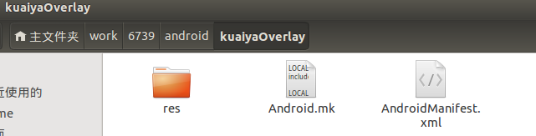
Res文件夹内创建要覆盖内容文件夹如：values文件夹内的strings.xml
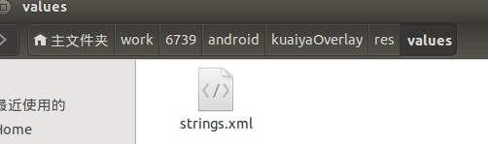
Strings.xml内容如下：
<?xml version="1.0" encoding="utf-8"?>
<resources>
<string name="app_name">kuaiya2</string>
</resources>
这里是覆盖app的名称
String.xml格式在apk反编译源码里面找
Android.mk内容如下：
LOCAL_PATH := $(call my-dir)
include $(CLEAR_VARS)
LOCAL_RESOURCE_DIR := $(LOCAL_PATH)/res
LOCAL_MODULE_TAGS := optional
LOCAL_SRC_FILES := $(call all-subdir-java-files)
LOCAL_SDK_VERSION := current
LOCAL_PACKAGE_NAME := kuaiyaOverlay
LOCAL_MODULE_PATH := $(TARGET_OUT_VENDOR)/overlay
LOCAL_CERTIFICATE := shared
LOCAL_AAPT_FLAGS := --auto-add-overlay
include $(BUILD_PACKAGE)
AndroidManifest.xml内容如下:
<?xml version="1.0" encoding="utf-8"?>
<manifest xmlns:android="http://schemas.android.com/apk/res/android"
package="com.dewmobile.kuaiya.apps.messagingoverlay">
<overlay
android:targetPackage="com.dewmobile.kuaiya.apps.messaging"
android:priority="1" android:isStatic="true"/>
</manifest>
高亮内容需要到apk反编译源码里面找对应的包名替换
②编译环境: source build/envsetup.sh → lunch → mmm <要编译文件夹>
如：mmm kuaiyaOverlay/
等待编译成功

6.ubuntu下使用evince README.pdf命令可以直接在命令行中打开pdf文件

7.在AndroidManifest.xml中没有注册layout文件，会造成页面闪退

8.Android系统所有可声明的权限。
访问 http://developer.android.com/reference/android/Manifest.permission.html 可以查看

9.自定义广播无法弹出提示问题
Android8.0加intent.setPackage(getPackageName());可以解决

10.Android WebView net::ERR_CLEARTEXT_NOT_PERMITTED问题：
解决方法： 在Application中加入android:usesCleartextTraffic="true"
https://blog.csdn.net/weixin_34362875/article/details/91442507

11.项目流程
SPM VPM 软件工程师
1. 跟SPM沟通项目配置 ， 新建提货单和 TSDS 编译配置
2. 本地提货单下拉代码 （如果跟随主干的分支走， 则不需要合并原型）
3. 客户需求导入jira
4. 找spm 和 modem 硬件工程师沟通 参数配置， 还有新建对应订单的 仓库
5. 按照jira 上面的问题号， 修改需求
6. 需求本地验证OK 之后提交 代码
7. 需求改完之后， 进入tsds 编译版本
8. 版本出完了之后 ，项目订单工程师下载验证，提供自检表 和 SVN版本路径给测试 进行全面测试验证。
9. 内部验证OK之后， VPM 把版本提交给客户验证。
10. 客户确认版本， 内部要进行一轮GMS认证， 等到内部认证全部PASS之后， 提交给代理， 最后拿到google的 approve, 最后内部DCC

SMR
1. 主要是谷歌的安全patch
2. GMS VERSION 不能修改，base_os 属性值 你必须和你 DCC版本的fingerprint 一致

12.动态注册广播
private DynamicBroadcast dynamicBroadcast;
private String BROADCAST_ACTION = "android.intent.action.BROADCAST_ACTION";
dynamicBroadcast = new DynamicBroadcast();
IntentFilter intentFilter = new IntentFilter(BROADCAST_ACTION);
registerReceiver(dynamicBroadcast, intentFilter);

public class DynamicBroadcast extends BroadcastReceiver {
@Override
public void onReceive(Context context, Intent intent){
//todo
}
}

13.更改开机动画、开机铃声
1. zip -r -0 bootanimation.zip ./
第一步 制作动画压缩包
2. adb root
3. adb remount
4. adb push bootanimation.zip /system/media/
5. adb reboot 看效果

14.跳过开机引导：*89#

15.反编译软件使用
./apktool.sh <反编译pk>

16.更改开机，关机logo：
在vendor/tinno/k210/qmb_pk/logo 文件夹下覆盖开机，关机logo就行
注意：logo文件必须要用256色也即位深为8位的bmp格式文件

17.更改内置应用字符串
第一步在vendor/tinno/k210/qmb_pk/rroOverlay文件夹下新建要覆盖应用文件夹如DeskClockOverlay
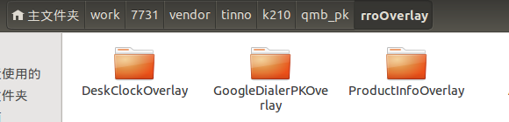
接着按覆盖应用DeskClock中String.xml目录路径新建文件夹
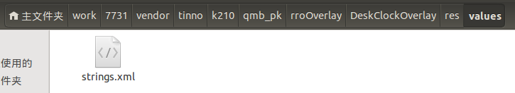
第二步：在原应用String.xml中找到要覆盖字符串位置，然后在自己的String.xml中覆盖
如：把Start week on 该为 Start myweek on
String.xml内容如下：
<?xml version="1.0" encoding="utf-8"?>
<resources
xmlns:xliff="urn:oasis:names:tc:xliff:document:1.2"
xmlns:tools="http://schemas.android.com/tools">

<string name="week_start_title">Start myweek on</string>

</resources>
第三步:在DeskClockOverlay目录下新建Android.xml、AndroidManifest.xml两个文件
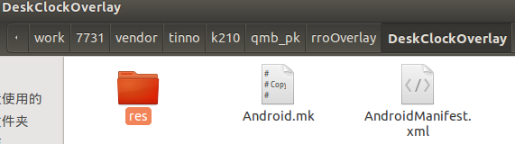
- Android.xml修改LOCAL_PACKAGE_NAME为覆盖文件夹名如DeskClockOverlay。（Android.xml原始内容格式可以在原覆盖应用内复制，AndroidManifest.xml同理一样）
Android.xml内容如下：
LOCAL_PATH := $(call my-dir)
include $(CLEAR_VARS)
LOCAL_PACKAGE_NAME := DeskClockOverlay
LOCAL_MODULE_TAGS := optional
LOCAL_CERTIFICATE := platform
LOCAL_SRC_FILES := $(call all-java-files-under, res)
LOCAL_SDK_VERSION := current
LOCAL_IS_RUNTIME_RESOURCE_OVERLAY := true
LOCAL_MODULE_PATH := $(TARGET_OUT_VENDOR)/overlay
LOCAL_AAPT_FLAGS := --auto-add-overlay
include $(BUILD_PACKAGE)
- AndroidManifest.xml修改对应的包名，报名在原应用AndroidManifest内找
AndroidManifest.xml内容如下：
<?xml version="1.0" encoding="utf-8"?>
<!-- Copyright (C) 2017 Google Inc. All Rights Reserved. -->
<manifest xmlns:android="http://schemas.android.com/apk/res/android"
package="com.android.deskclock.overlay">
<overlay android:targetPackage="com.android.deskclock" android:priority="1" android:isStatic="true" />
</manifest>
（如果系统应用没有Android.xml、AndroidManifest.xml可以不需要，如Settings）
最后用mmm 部分编译，再增量编译

18.文件夹内查找指定内容、文件名：
grep -rni “关键字”
文件夹内查找文件名：
find -iname “关键字”
locate “关键字”
19.安装apk命令 adb install -r <apk文件>

20.Settings内置选项在一级菜单activity方式
- 在AndroidManifest.xml 添加如下代码
<activity android:name=".HardKey"
android:label="Mrlove"
android:icon="@drawable/ic_home_wikofeatures"
android:taskAffinity="">
<intent-filter android:priority="1">
<action android:name="com.android.settings.HARDKEY" />
<action android:name="android.settings.HARDKEY" />
<category android:name="android.intent.category.DEFAULT" />
</intent-filter>
<intent-filter>
<action android:name="android.intent.action.MAIN" />
<category android:name="android.intent.category.DEFAULT" />
<category android:name="android.intent.category.VOICE_LAUNCH" />
<category android:name="com.android.settings.SHORTCUT" />
</intent-filter>
<!--在category中的物理位置(按优先级排序时用到，并不是指第9个位置，数越大优先级越大越靠前)-->
<intent-filter android:priority="9">
<action android:name="com.android.settings.action.SETTINGS" />
</intent-filter>
<!--此项在主setting位置(ia.homepage)-->
<meta-data android:name="com.android.settings.category"
android:value="com.android.settings.category.ia.homepage" />

<meta-data android:name="com.android.settings.ACTIVITY_ACTION"
android:value="com.android.settings.HardKey" />

<meta-data android:name="com.android.settings.PRIMARY_PROFILE_CONTROLLED"
android:value="true" />
</activity>
- 实现HardKey这个activity代码如下
package com.android.settings;
import android.app.Activity;
import android.os.Bundle;

public class HardKey extends Activity {
@Override
protected void onCreate(Bundle savedInstanceState) {
super.onCreate(savedInstanceState);
setContentView(R.layout.hardkey);
}
}
- 创建hardkey.xml代码如下
<?xml version="1.0" encoding="utf-8"?>
<LinearLayout xmlns:android="http://schemas.android.com/apk/res/android"
android:orientation="horizontal"
android:layout_width="match_parent"
android:layout_height="match_parent">

<TextView
android:id="@+id/textView2"
android:layout_width="match_parent"
android:layout_height="wrap_content"
android:layout_gravity="center"
android:text="hello world" />
</LinearLayout>

21.Settings内置选项在一级菜单fragment方式
- 在AndroidManifest.xml 添加如下代码
<!-- 这样写，然后在Settings中声明成Settings的内部类，从而不需要单独再写FlashSettingsActivity的实现类 -->
<activity android:name="Settings$FlashSettingActivity"
android:label="MrloveFragment"
android:icon="@drawable/ic_home_wikofeatures"
android:taskAffinity="">
<intent-filter android:priority="1">
<action android:name="com.android.settings.FLASH_SETTING" />
<action android:name="android.settings.FLASH_SETTING" />
<category android:name="android.intent.category.DEFAULT" />
</intent-filter>
<intent-filter>
<action android:name="android.intent.action.MAIN" />
<category android:name="android.intent.category.DEFAULT" />
<category android:name="android.intent.category.VOICE_LAUNCH" />
<category android:name="com.android.settings.SHORTCUT" />
</intent-filter>
<intent-filter android:priority="9">
<action android:name="com.android.settings.action.SETTINGS" />
</intent-filter>
<meta-data android:name="com.android.settings.category"
android:value="com.android.settings.category.ia.homepage" />
<!-- FRAGMENT_CLASS 表明value指定的类是fragment -->
<meta-data android:name="com.android.settings.FRAGMENT_CLASS"
android:value="com.android.settings.FlashSetting" /><!--FlashSettings实现类 -->
<meta-data android:name="com.android.settings.PRIMARY_PROFILE_CONTROLLED"
android:value="true" />
</activity>
②自己实现FlashSetting 这个fragment代码如下：
package com.android.settings;
import android.os.Bundle;
import android.preference.PreferenceFragment;
public class FlashSetting extends PreferenceFragment {
@Override
public void onCreate(Bundle savedInstanceState) {
super.onCreate(savedInstanceState);
addPreferencesFromResource(R.xml.right_fragment);
}
}
③在xml文件夹实现right_fragment.xml
<?xml version="1.0" encoding="utf-8"?>
<PreferenceScreen xmlns:android="http://schemas.android.com/apk/res/android">

<PreferenceCategory
android:key="set_local"
android:title="我的位置" />

<CheckBoxPreference
android:defaultValue="true"
android:key="apply_wireless"
android:summary="使用无线网络在应用程序（比如Google地图）中查看位置"
android:title="使用无线网络"></CheckBoxPreference>
</PreferenceScreen>
④在Settings.java中添加
public static class FlashSettingActivity extends SettingsActivity { /* empty */ }
⑤在package com.android.settings.core.gateway;的SettingsGateway.java文件中添加如下代码
一，引入包
import com.android.settings.FlashSetting;
二， 在public static final String[] ENTRY_FRAGMENTS方法中添加：
FlashSetting.class.getName(),
三，在public static final String[] SETTINGS_FOR_RESTRICTED方法中添加：
Settings.FlashSettingActivity.class.getName(),
https://www.jianshu.com/p/2e644c08646d
https://blog.csdn.net/fsc_fantexi/article/details/90668122

22.以窗口的形式打开当前目录：nautilus $PWD
https://blog.csdn.net/chenwenxin/article/details/44174563

23.通过gerrit 打补丁
一、直接搜索ID或者commit信息，然后cherry-pick到自己项目上 并add 一个 Reviewers
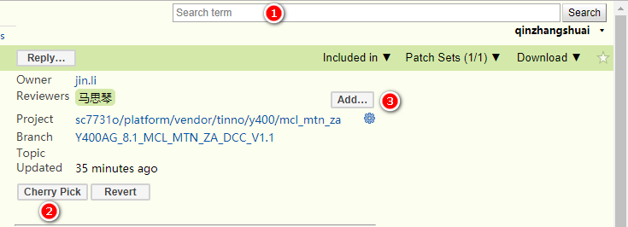
二、如果失败就下载 cherry-pick 包 到需要打补丁的目录
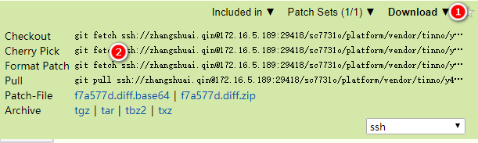
手动解决冲突后
1.git add
2.git cherry pick continue
3.git push tinno HEAD: refs/for/地址 //提交到git服务器待审核
然后在gerrit add 一个 Reviewers

如果手动解决冲突有不可修改文件，直接添加不可修改内容
1.git add
2.git commit -m <信息>
3.git push tinno HEAD: refs/for/地址 //提交到git服务器待审核

三、如果没有找到ID或者commit信息
git branch -a //查看所有分支
git checkout -b <补丁所在分支> //在本地切换到补丁所在分支
gitk. //搜索commit信息 找到要修改的内容
git checkout -b <当前分支> //切换回当前分支
找到修改目录手动修改内容
git add
git commit -m <信息>
git push tinno HEAD: refs/for/地址

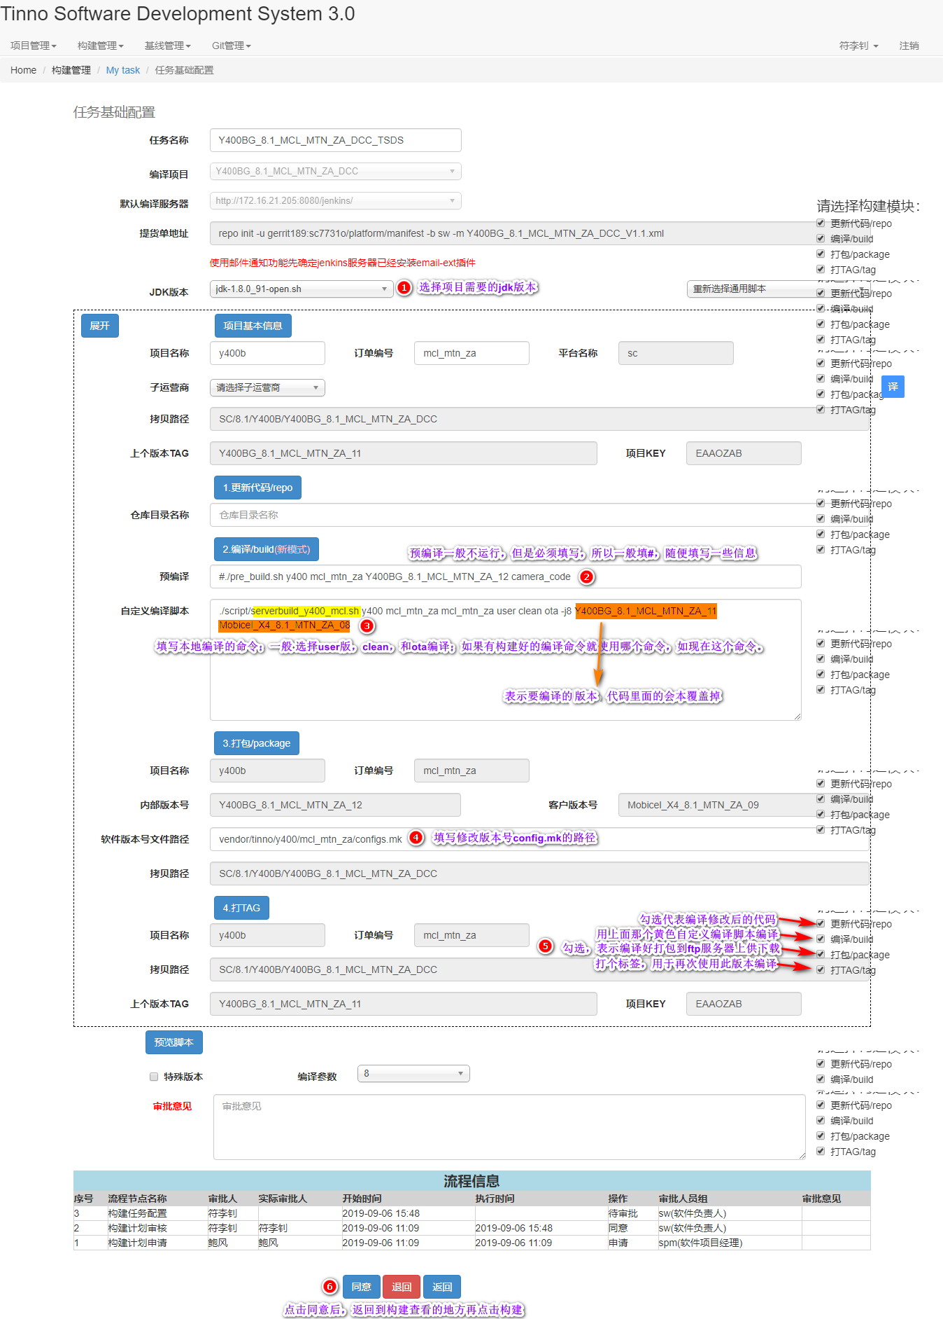
24.如何使用TSDS构建项目

25.2018以前旧项目debug 软件编译前修改点（用于gms的debug）
25.1 fingerprint等属性值的固定方法
1、fingerprint属性与用于同次gms的user版本要一致，除了ro.build.type字段值不同
如：user版：Mobicel/X4/X4:8.1.0/OPM2.171019.012/1568094378:user/release-keys
则debug版： Mobicel/X4/X4:8.1.0/OPM2.171019.012/1568094378:userdebug/release-keys

2、incremental属性值修改---与user软件的值要一致，且与fingerprint中incremental字段值一致
基于上一次举例，要设置 ro.build.version.incremental=1568094378

3、tag属性值要与fingerprint中tag字段一致
基于上一次举例，要设置 ro.build.tags=release-keys

具体操作
①先在对应订单目录的buildinfo.sh查找fingerprint属性值的组成方式
②从buildinfo.sh和configs.mk文件中查找对应的宏赋值的地方，如果找不到去device目录grep搜索，没有结果则从build/make/core/Makefile文件中查找本订单fingerprint赋值的位置
如在订单目录(Y400AG_MTN/vendor/tinno/y400/mcl_mtn_za)执行
grep -rniw fingerprint
buildinfo.sh:74: echo "ro.build.fingerprint=$BUILD_FINGERPRINT"
在device目录执行
grep -rniw BUILD_FINGERPRINT
无结果
在build/make/core/Makefile目录执行
grep -rniw BUILD_FINGERPRINT
Makefile:238: BUILD_FINGERPRINT := Mobicel/X4/X4:$(PLATFORM_VERSION)/
$(BUILD_ID)/$(BF_BUILD_NUMBER):$(TARGET_BUILD_VARIANT)/$(BUILD_VERSION_TA
GS)
在订单目录(Y400AG_MTN/vendor/tinno/y400/mcl_mtn_za)执行
grep -rniw ro.build.version.incremental
buildinfo.sh:8:echo "ro.build.version.incremental=$BUILD_NUMBER"
在build/make/core/Makefile目录执行
grep -rniw BUILD_NUMBER
Makefile:202: BF_BUILD_NUMBER := $(BUILD_NUMBER)

(可以看到红色的BF_BUILD_NUMBER := $(BUILD_NUMBER) = ro.build.version.incremental
而上文第二点要修改的ro.build.version.incremental=1568094378其实修改BUILD_NUMBER
就可以了，但是 BUILD_NUMBER 是个变化的值需要固定，可以直接在手机里面查看具体的值)

连接手机执行
adb shell getprop ro.build.version.incremental
1568104533
在config.mk中修改即可
在订单目录(Y400AG_MTN/vendor/tinno/y400/mcl_mtn_za)执行
grep -rniw ro.build.tags
buildinfo.sh:34:echo "ro.build.tags=$BUILD_VERSION_TAGS"
连接手机执行
adb shell getprop | grep ro.build.tags
[ro.build.tags]: [release-keys]
在buildinfo.sh，Makefile修改即可

修改的具体位置:
①/home/android/work/Y400AG_MTN/vendor/tinno/y400/mcl_mtn_za 下
configs.mk
+ifeq ($(TARGET_BUILD_VARIANT), userdebug)
+BUILD_NUMBER := 1568104533 //具体值通过
+endif adb shell getprop
buildinfo.sh ro.build.version.incremental
-echo "ro.build.tags=$BUILD_VERSION_TAGS" 查看手机的值
+echo "ro.build.tags=release-keys"
②/home/android/work/Y400AG_MTN/build/make/core下
Makefile
（如果订单仓库有build_fingerprint.mk文件，就在里面固定release-keys）
- BUILD_FINGERPRINT := Mobicel/V4/V4:$(PLATFORM_VERSION)/$(BUILD_ID)/
$(BF_BUILD_NUMBER):$(TARGET_BUILD_VARIANT)/$(BUILD_VERSION_TAGS)
+BUILD_FINGERPRINT := Mobicel/V4/V4:$(PLATFORM_VERSION)/$(BUILD_ID)/
$(BF_BUILD_NUMBER):$(TARGET_BUILD_VARIANT)/release-keys

特殊：
①检查Makefile中build_desc的$(BUILD_VERSION_TAGS)是否固定为release-keys。
②每次都要检查一下BUILD_FINGERPRINT中属性值是否和修改固定的一致
如：BF_BUILD_NUMBER :≠ $(BUILD_NUMBER)，那么①就要添加BF_BUILD_NUMBER := 1568104533

示例：http://172.16.5.189/#/c/110757/

补充：
旧版本修改方式:(李进总结)

先在对应订单目录的buildinfo.sh查找fingerprint属性值的组成方式
，从本文件和configs.mk文件中查找对应的宏，如果找不到去device目录grep搜索
没有结果则从build/make/core/Makefile文件中查找本订单fingerprint赋值的位置，对
BUILD_NUMBER、TAGERT_BUILD_VARIANT和release-keys 进行修改，如果是取宏则在订单目录修改，
release-keys可直接在buildinfo强改，并且/build/make/core/Makefile文件对应fingerprint也要修改。
注：如果TARGET_BUILD_VARIANT值是编译脚本中定义为直接从输入编译命令取值则不用修改。

26.订单目录简介
配置文件：作用、路径
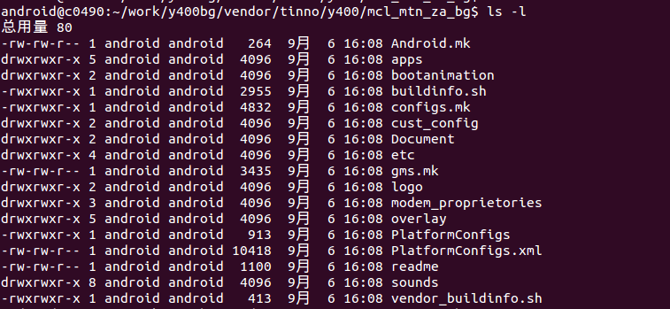
Android.mk： include all subdir makefile
apps/： 预置客户APP
bootanimation： 开关机动画资源
buildinfo.sh： 项目相关定义的ro属性配置文档
configs.mk： 控制device的宏定义，等订单项目配置makefile文件
etc： 手机网络频段信息设置等相关信息
gms.mk： gms相关配置信息makefile文件
logo： 手机开机第一帧图片和电池电量低图片
overlay： 相关资源替换目录
sound： 手机铃声、通知、闹钟等音频文件配置信息
platformConfigs： 手机系统属性值配置文件
vendor/tinno/component
├── common
│ └── apn_common
├── config
│ ├── apps_config.mk //apk打开关闭配置
│ ├── build_config.mk //编译配置
│ ├── device_config.mk //项目配置，共用的
│ └── sprdcp_config.mk //sprd编译前复制配置
├── modem
│ ├── k101_trunk_modem //modem命令，不同的目录不同的订单，用MODEM_DIR := k101_trunk_modem 来定义，
│ └── modem.mk //modem的复制命令
├── opensource //开源代码
├── requirment //订单需求
├── tinnoapps //apps
│ └── ProductInfo
└── tool
vendor
分单项目目录补充
reorder_config：翻单定制文件夹

27.Google规范暗码讲解
暗码：各常用暗码，及所进页面的作用（apk），常用测试或验证情景（Google规范暗码：*#*#暗码#*#*）

0661 ：查看设备信息（LCD物料信息、TP物料信息、设备有的sensors、camera物料信息等）
86436 ：查看版本号（客户版本号，内部版本号，基线版本号等）
8 ：开机下的工厂测试（或称ftm测试，整机测试）
Ps ：关机下ftm测试--power+音量下键
84666364：工程模式--ylog，log level switch等...
*#06# ：手机国际识别码（IMEI）

- jack编译报错的问题
错误信息：
ERROR: Communication error with Jack server (52) make
解决方法：
工程根目录内执行以下三句
export JACK_JAR=./out/host/linux-x86/framework/jack.jar
./out/host/linux-x86/bin/jack-admin stop-server
./out/host/linux-x86/bin/jack-admin start-server
http://www.mamicode.com/info-detail-2162318.html

- 出现Try increasing heap size with java option '-Xmx'错误解决方案
出现这个错误是由于电脑内存不足，在命令行分别执行以下三条语句，然后继续编译
export JACK_SERVER_VM_ARGUMENTS="-Dfile.encoding=UTF-8 -XX:+TieredCompilation -Xmx4g"
./prebuilts/sdk/tools/jack-admin kill-server
./prebuilts/sdk/tools/jack-admin start-server
https://blog.csdn.net/csdn_zyp2015/article/details/56277765

- ota包上传服务器失败后，进入后台手动上传图解
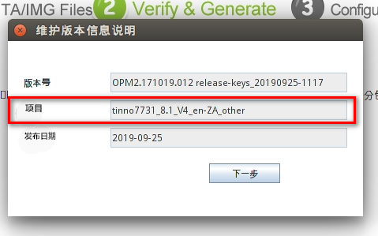
- 进入后台后，在项目管理中，搜索当前项目名，项目名获取方式如下：

②搜索页面如下：
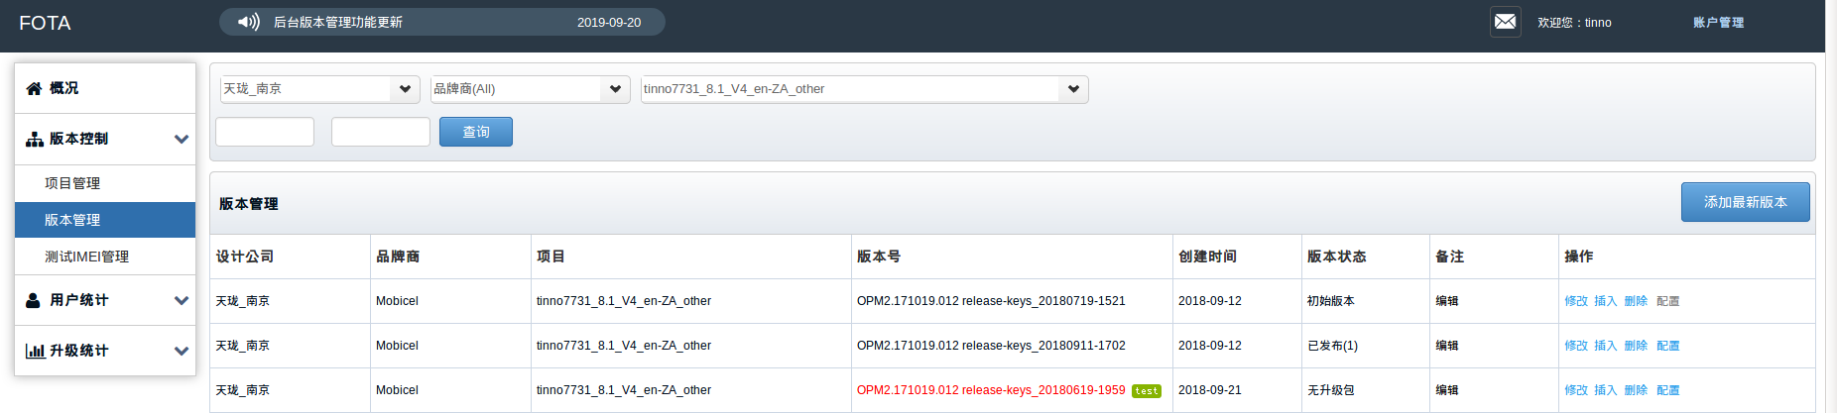
- 看发布日期选择正确的项目，点击配置按钮
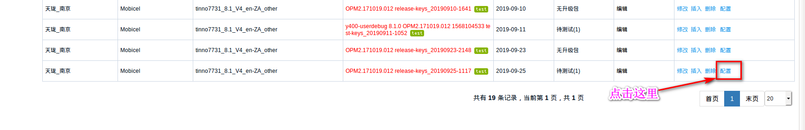
- 进入配置页面后，按照图示操作,上传update.zip时要选择手机上个版本停留更新的源版本位置，不要无脑的选中最后一个（补充：如果手里没有手机，就在上版本源代码输出的out/target/product/k101/system下grep搜索fota，可以看到ro.fota.version=OPM2.171019.012 release-keys_20191009-0955就是上个版本的最新升级停留位置）
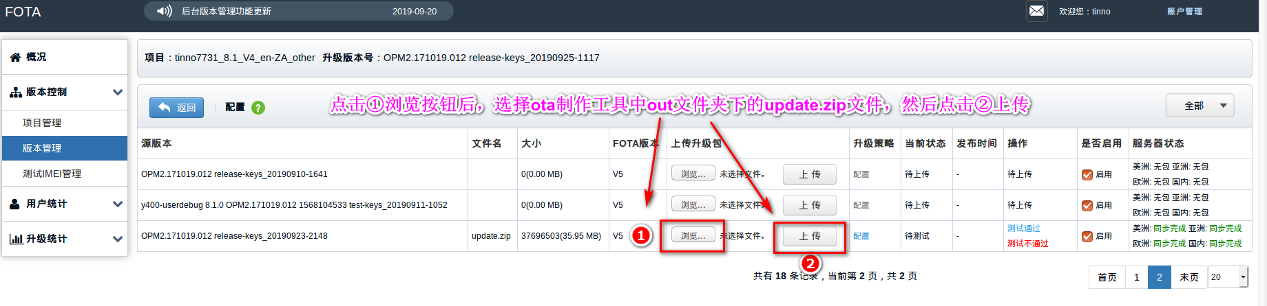
⑤点击测试IMEI管理，在搜索栏搜索对应项目，再点击重置所有
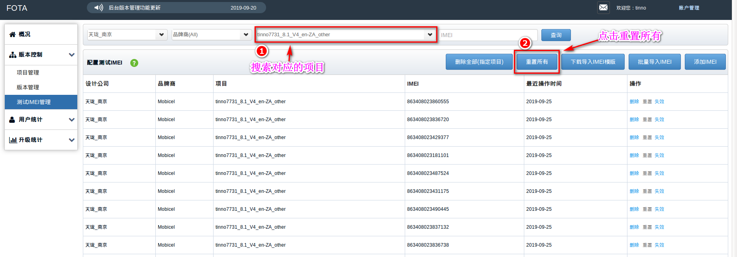
31.翻单项目如何初始化
①首先在要进行翻单的定制化项目下新建reorder_config文件夹，如下图所示：
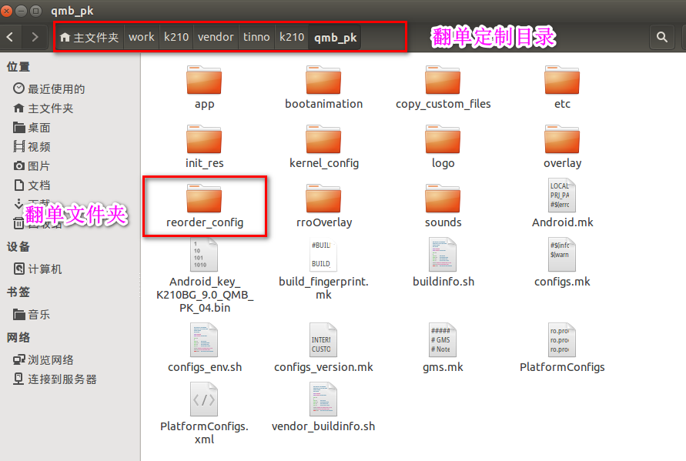
②文件夹内复制qmb_pk翻单项目里面需要覆盖的文件，一般是如下图所示这些文件：
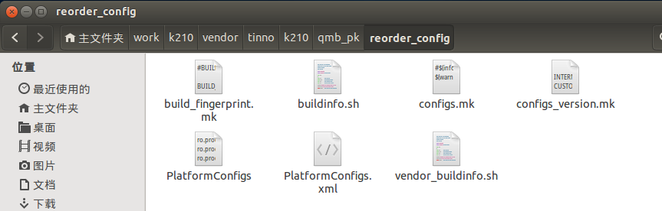（各文件作用参考：26.订单目录简介）
- 修改编译脚本，首先复制当前项目编译脚本进行定制化修改，如下图所示
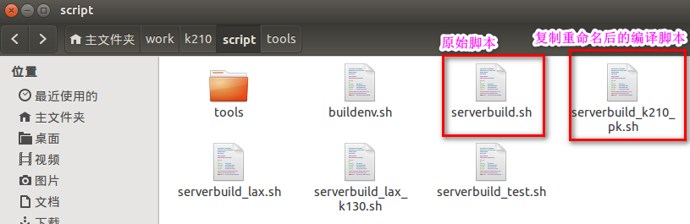

④erverbuild_k210_pk.sh文件内修改内容可以参考其他同基线翻单项目修改，注意脚本中①②两处修改为自己翻单文件夹，修改内容如下:
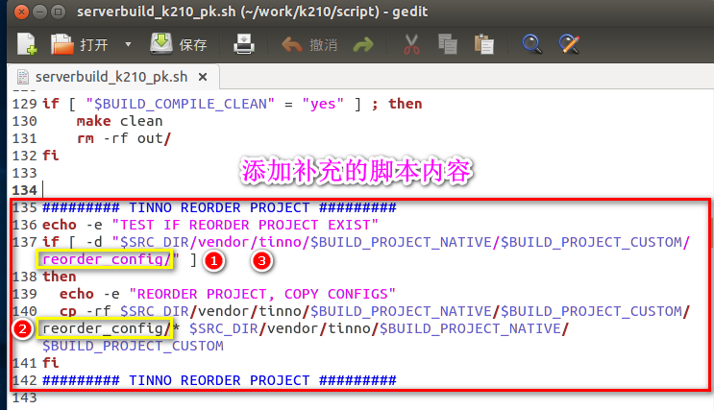
代码原文：
######### TINNO REORDER PROJECT #########
echo -e "TEST IF REORDER PROJECT EXIST"
if [ -d "$SRC_DIR/vendor/tinno/$BUILD_PROJECT_NATIVE/$BUILD_PROJECT_CUSTOM/reorder_config/" ]
then
echo -e "REORDER PROJECT, COPY CONFIGS"
cp -rf $SRC_DIR/vendor/tinno/$BUILD_PROJECT_NATIVE/$BUILD_PROJECT_CUSTOM/reorder_config/* $SRC_DIR/vendor/tinno/$BUILD_PROJECT_NATIVE/$BUILD_PROJECT_CUSTOM
fi
######### TINNO REORDER PROJECT #########

添加代码含义：
把翻单文件夹的内容覆盖定制项目下相同内容，从而达到编译后的项目属于订单项目，注意，当运行翻单脚本后，原始项目文件会被覆盖掉，注意git checkout . 当前项目，查看原始项目数据

32.验证翻单项目GMS，security安全补丁，以及修改点部分操作
首先还原翻单定制化脚本覆盖掉的内容
android@Precision-T1700-c0508:~/work/K210/vendor/tinno/k210/qmb_pk$ git checkout .
android@Precision-T1700-c0508:~/work/K210/vendor/tinno/k210/qmb_pk$ git status .
连接手机查看修改点
android@Precision-T1700-c0508:~/work/K210/vendor/tinno/k210/qmb_pk$ adb shell getprop |grep 2020
查看手机gms更新时间是否为最新时间
android@Precision-T1700-c0508:~/work/K210/vendor/tinno/k210/qmb_pk$ adb shell getprop |grep gms
查看项目中的gms时间
android@Precision-T1700-c0508:~/work/K210/vendor/tinno/k210/trunk$ ls
bootanimation build_fingerprint.mk buildinfo.sh configs_env.sh configs.mk configs_version.mk etc gms.mk kernel_config logo overlay PlatformConfigs sounds vendor_buildinfo.sh
android@Precision-T1700-c0508:~/work/K210/vendor/tinno/k210/trunk$ cat gms.mk |grep version
ro.com.google.gmsversion=9_201902.go
查看git提交有没有最新修改
android@Precision-T1700-c0508:~/work/K210/vendor/tinno/k210/trunk$ gitk gms.mk &
[1] 6007
查看项目代码中security安全补丁时间
android@Precision-T1700-c0508:~/work/K210/vendor/tinno/k210/trunk$ cat gms.mk |grep security
[1]+ 已完成 gitk gms.mk
查看手机中security安全补丁时间
android@Precision-T1700-c0508:~/work/K210/vendor/tinno/k210/trunk$ adb shell getprop |grep security
33. 修复FTM apk（开机）和FTM（关机）没有OTG测试项
开机模式下：按*#*#8#*#*查看是否有OTG选项
关机模式下：按音量下键和电源键查看
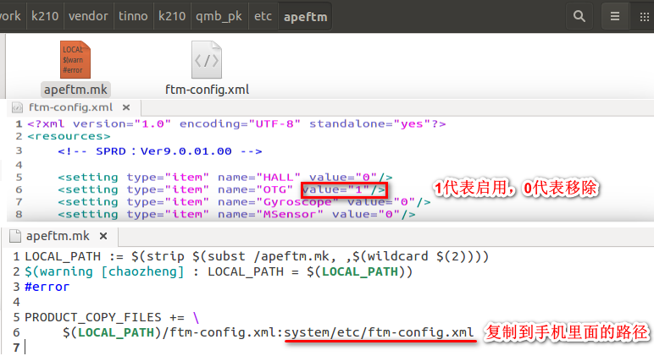
①修复开机模式：打开vendor/tinno/k210/qmb_pk/etc/apeftm，将ftm-config.xml中如图所示OTG值改为1，将ftm-config.xml push到apeftm.mk中所示位置，就可以本地验证是否修改成功
②修复关机模式：打开vendor/tinno/k210/qmb_pk/etc，将PCBA.conf中如图所示OTG值改为1,将PCBA.coonf push
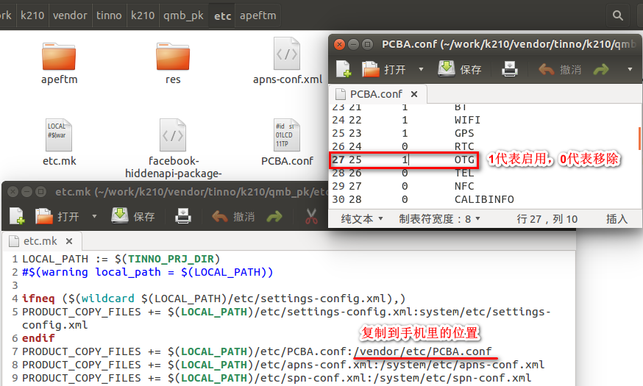
到etc.mk中所示位置，就可以本地验证是否修改成功
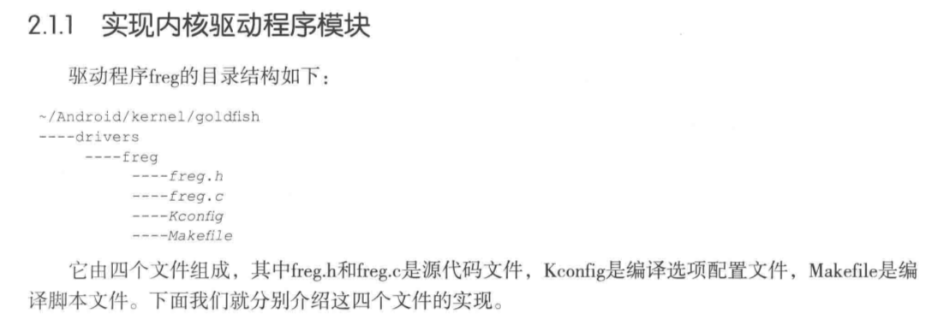

Android源码阅读笔记

Android UI体验之全屏沉浸式透明状态栏效果
https://www.cnblogs.com/xieqing/p/6515888.html

sts需要刷userdebug版本固定fingerprint
gms，vts是一起跑的，cts，gts是一起跑的，verifier是去vts目录下取apk安装手动测试的
我司的项目是不支持ab升级（不一定），是32位的，所以选择镜像文件是：
system-aosp_arm_a-4632655.zip
用刷机工具单选systen，选择解压的image，进行刷机

K101BG_8.1_MCL_MTN_ZA_FIRST，MR版本工作流程：
①首先如果要求回退到smr版本就回退到smr版本
②所有首单私人仓库的修改点都要在MR版本中修改
③关于vender仓库下partner_gms文件夹内的东西可以，以没有回退的版本为准，回退后少的文件要添加上，保证跑gms不会出错。
④要求打的补丁一定要打完，还有当月的安全补丁也要补上
⑤还有着重检查首单修改过的文件夹：devices，external，frameworks，package，system，这些文件夹的改动
⑥关于modem的回退，直接以回退版本为准
注意：回退版本时，SPM给出的需求及回退点不一定完全正确，检查问题时要全方面的考虑。
验证缩小问题点，关于差分包过大，可能导致的原因：gms没有回退到位，需求不完整，可能这版软件的有些apk需要增加或者减少。

附修改点原文:
vendor
******************************
/vendor/partner_gms
回退GMS到之前SMR的版本

vendor/tinno/component/modem
回退modem到之前SMR的版本
******************************

vendor/tinno/项目私有仓库
1、对比合并需求修改
2、注意自动旋转屏幕是否关闭
3、如果使用了google，记得更换为 photos

frameworks
b4fa2fc1993984753796448eb95490d888e33917
<REQ><YEAAOA-500><将Google assist 设置为default assist app>

GTS 定位PATCH：
vendor/tinno/component/modem
<BUG><BABOZA-360><K101:GTS GtsLocationTestCases模块中3个fail项>

vendor
<BUG><BABOZA-360><K101:GTS GtsLocationTestCases模块中3个fail项>

vendor仓库下，GMS相关修改：
1、注意更新GooglePackageInstaller版本
<BUG><KECAPWKA-254><K130AG_9.0_WIK_TH:CLONE - WIKO OM Common REQ CVE-2019-2114(A-123700348)>
2、合并：
<BUG><KECAPWKA-254><K130AG_9.0_WIK_TH:CLONE - WIKO OM Common REQ GTS 7.0_r1 GtsNmgiarcTestCases com.google.android.comms.DialerTests#testDialerInstalledCorrectly>
3、合并：
<REQ><KBBAOBRA-2><GtsNmgiarcTestCases fail com.google.android.comms.MessagesTests#testMessagesVersionCheck>
4、合并
<REQ><KBABGBDA-127><update GMSCORE to lastest>
34.grep搜索限制命令 --exclude=*.xml
35.Android App多语言开发 github案例
https://github.com/Mrlove133481/AndroidMultiLanguage
36. ProductInfo应用分析
ProductInfo结构：
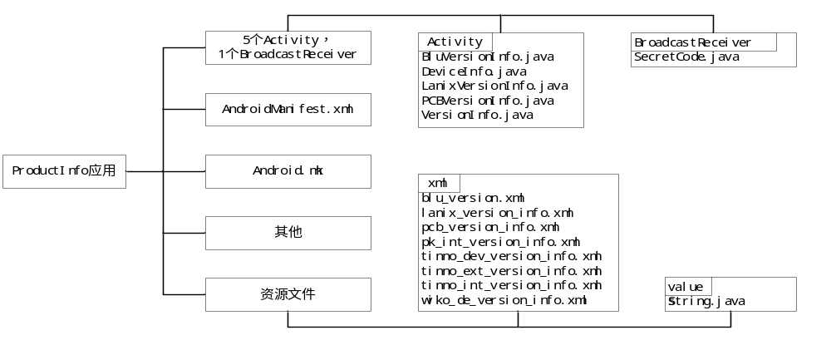
①AndroidManifest.xml
- 为应用的 Java 软件包命名。软件包名称充当应用的唯一标识符。
- 描述应用的各个组件，包括构成应用的 Activity、服务、广播接收器和内容提供程序。它还为实现每个组件的类命名并发布其功能，例如它们可以处理的 Intent 消息。这些声明向 Android 系统告知有关组件以及可以启动这些组件的条件的信息。
- 确定托管应用组件的进程。
- 声明应用必须具备哪些权限才能访问 API 中受保护的部分并与其他应用交互。还声明其他应用与该应用组件交互所需具备的权限
- 声明应用所需的最低 Android API 级别
- 列出应用必须链接到的库
这个应用比较特殊，因为没有声明<category android:name="android.intent.category.LAUNCHER" />，所以安装完成后没有图标和默认的启动界面
此应用是通过声明的广播接收者：.SecretCode监听特定的action进行启动特定的activity界面
②BroadcastReceiver实现类
实现当接收到广播发送者发送的信息时，响应具体的代码逻辑，这里是通过判断分析广播发送者发送的不同暗码信息，响应不同的activity。
③activity实现类
四个activity实现具体的打开展示界面，这里的activity主要通过不同的暗码，加载不同的布局文件，然后在代码中从外部不同的设备信息文件中，抓取需要的设备信息，填充到相应的布局块中进行显示。
④资源文件
首先就是xml文件夹下面的各种页面的布局文件，这些文件定义了最终的呈现布局，然后通过加载values文件夹里面的string.xml，填充布局文件定义的不同初始化字段。
⑤Android.mk
Android不同模块的编译文件，在此文件中义了不同的编译脚本信息，指定以何种方式编译模块。
⑥其他
诸如图标、图片文件夹drawable、activity布局文件夹layout等

ProductInfo启动运行过程分析
因为此应用没有图标和默认的启动界面，是通过广播接收者，监听特定的广播进而启动不同的activity。
①首先/packages/apps/Dialer/java/com/android/dialer/app/SpecialCharSequenceMgr.java
static boolean handleSecretCode(Context context, String input) {
// Secret codes are accessed by dialing *#*#<code>#*#*
int len = input.length();
if (len <= 8 || !input.startsWith("*#*#") || !input.endsWith("#*#*")) {
return false;
}
String secretCode = input.substring(4, len - 4);
TelephonyManagerCompat.handleSecretCode(context, secretCode);
return true;
}
handleSecretCode方法对输入的暗码进行解析，然后执行TelephonyManagerCompat.handleSecretCode方法。
②/packages/apps/Dialer/java/com/android/contacts/common/compat/TelephonyManagerCompat.java
private static final String SECRET_CODE_ACTION = "android.provider.Telephony.SECRET_CODE";
public static void handleSecretCode(Context context, String secretCode) {
// Must use system service on O+ to avoid using broadcasts, which are not allowed on O+.
if (BuildCompat.isAtLeastO()) {
if (!TelecomUtil.isDefaultDialer(context)) {
LogUtil.e(
"TelephonyManagerCompat.handleSecretCode",
"not default dialer, cannot send special code");
return;
}
context.getSystemService(TelephonyManager.class).sendDialerSpecialCode(secretCode);
} else {
// System service call is not supported pre-O, so must use a broadcast for N-.
Intent intent =
new Intent(SECRET_CODE_ACTION, Uri.parse("android_secret_code://" + secretCode));
context.sendBroadcast(intent);
}
}
此方法通过发送一条SECRET_CODE_ACTION，并携带Uri数据形式的广播，把消息传播出去。
③AndroidManifest.xml中注册的广播接收者.SecretCode响应监听到的SECRET_CODE_ACTION这条广播。
<receiver android:name=".SecretCode">
<intent-filter>
<action android:name="android.provider.Telephony.SECRET_CODE"/>
<data android:scheme="android_secret_code" android:host="74657799" />
。。。。。。
</intent-filter>
</receiver>
广播接收者SecretCode接收到SECRET_CODE_ACTION这条广播，并对定义的data数据相匹配，如果匹配成功则进入SecretCode这个实现类中执行相应的的方法。
④广播接收者SecretCode.java实现类
@Override
public void onReceive(Context context, Intent intent) {
if (intent.getAction().equals(SECRET_CODE_ACTION)) {
final String SECRET_CODE_ACTION = "android_secret_code://";
Uri uri = intent.getData();
String str = null;
if (uri != null) {
str = uri.toString().substring(SECRET_CODE_ACTION.length(), uri.toString().length());}
if("74657799".equals(str)) {
try { Intent i = new Intent("action.com.tnmb.productinfo.VersionInfo");
i.putExtra("edit_input", "*#*#" + str + "#*#*");
i.setFlags(Intent.FLAG_ACTIVITY_NEW_TASK); // must
context.startActivity(i);
} catch (Exception e) {android.util.Log.d("InfoProject", "uri = " + uri.toString() + "; str = " + str);}}
。。。。。。
}
通过监听到的不同暗码，通过Intent隐式启动action.com.tnmb.productinfo.VersionInfo这个activity
⑤VersionInfo.java，activity实现类
@Override
public void onCreate(Bundle icicle) {
super.onCreate(icicle);
Bundle extras = getIntent().getExtras();
if(extras != null){
String input = extras.getString("edit_input");}
if (input.startsWith("*#*#563412") && input.endsWith("#*#*")) {
Log.e(LOG_TAG, "WikoVersionInfo:onCreate");
addPreferencesFromResource(R.xml.wiko_de_version_info);
setValueSummary(KEY_WIKO_VERSION, "ro.tcustom.build.version"); }
。。。。。。
}
VersionInfo类通过Intent传递的不同暗码加载不同的布局文件如R.xml.wiko_de_version_info，然后在系统中获取需要显示的设备信息，通过setValueSummary()方法设置到最终显示的布局页面上。
ProductInfo其他activity页面启动过程与上述大同小异。

模块添加编译过程
①./Android.mk
②tinno/component/config/apps_config.mk:4:PRODUCT_PACKAGES += ProductInfo
③device/sprd/pike2/k121/k121.mk:447:include vendor/tinno/component/config/apps_config.mk
ProductInfo优化与改进
①代码冗余太多，对于没有使用的暗码和代码，应该及时删除，避免在分析代码的时候引起歧义混淆，还有就是暗码规范，不能随意使用特定系统暗码，如：06，查看IMEI号暗码。
②因为监听的是系统广播发送者发送的action，而系统发送的是无序广播，所以当外部广播接收者监听到相同字段的暗码的时候，会同时响应。所以最好自己实现暗码的监听，发送有序广播，在接收到广播后，阻断其传播，避免广播的混乱。
③暗码太多，在没有使用文档的帮助下，很难知道具体的暗码，并且对应的页面具体显示的是什么设备信息。所以可以设置一个统一入口界面，分门别类的建立各个子页面，一目了然，而不是输入一大堆记不住的暗码。
37.Linux下Shell命令的输出信息同时显示在屏幕和保存到日志文件中
#直接覆盖日志文件
ls -l | tee ./t.log
#将输出内容附加到日志文件
ls -l | tee -a ./t.log
https://www.cnblogs.com/EasonJim/p/8440725.html
38.更正历史提交用户名和邮箱
#!/bin/sh
#更改当前文件下git仓库提交的用户名和邮箱
echo "[user]
name = Mrlove133481
email = 1334819077@qq.com" >> ./.git/config
#更改提交中所有邮箱为OLD_EMAIL的为新的用户名和新的邮箱
git filter-branch --env-filter '
OLD_EMAIL="zhangshuai.qin@tinno.com"
CORRECT_NAME="Mrlove133481"
CORRECT_EMAIL="1334819077@qq.com"

if [ "$GIT_COMMITTER_EMAIL" = "$OLD_EMAIL" ]
then
export GIT_COMMITTER_NAME="$CORRECT_NAME"
export GIT_COMMITTER_EMAIL="$CORRECT_EMAIL"
fi
if [ "$GIT_AUTHOR_EMAIL" = "$OLD_EMAIL" ]
then
export GIT_AUTHOR_NAME="$CORRECT_NAME"
export GIT_AUTHOR_EMAIL="$CORRECT_EMAIL"
fi
' -f --tag-name-filter cat -- --branches --tags #-f为强行覆盖
#强行推送所有修改到主分支
git push origin master –force
https://blog.csdn.net/hello5orld/article/details/51386218
https://help.github.com/en/github/using-git/changing-author-info

39.远程拷贝
scp -r * 172.19.160.70:文档/AndroidQ/
40.使用Android SDK 查看apk信息
命令程序位置
android_sdk/build-tools/version/
命令示例
./aapt dump badging apk_path
查看手机内相关应用版本号
adb shell pm dump com.google.android.setupwizard（包名） | grep "versionName"
https://blog.csdn.net/ak47007tiger/article/details/90699134
41. k510cg mcl_mtn_za_af的初始化，请参考
①
针对K510 南非衍生订单
Myos: vendor/tinno/myos/configs/k510/mcl_mtn_za_ug/ （订单负责人初始化）
RF文件: vendor/tinno/hw/k510bg/rf/mcl_mtn_za_ug/ （硬件射频初始化）
Kernel 2个配置文件： kernel-4.4/arch/arm/configs/k510_mcl_mtn_za_ug_defconfig （订单负责人初始化）
kernel-4.4/arch/arm/configs/k510_mcl_mtn_za_ug_debug_defconfig （订单负责人初始化）
分区配置（仅南非订单）：android/device/tinno/k510/PartitionOverlay_mcl_mtn_za_ug.mk （订单负责人初始化）

新建衍生项目后需要自行确认上述仓库是否初始化，camera最容易遗忘。
②
参照一个订单仓库如mcl_mtn_za_ug，复制里面的所有内容
到自己的新仓库下。并且修改所有_ug为_af
注意看设备名称是否也要修改，如DANY_RW,修改为DANY_ZAM
42. 锁卡功能需求
MTK平台
1、首先是修改build/tinno_script/build_modem.sh 在这个编译文件中根据订单来添加锁卡的需要的宏。
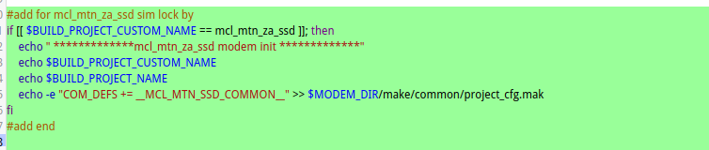
2、然后在modem/mcu/pcore/custom/service/nvram/l4_nvram_def.c文件中根据已经定义好的宏和项目是单卡还是多卡来修改。如果是多卡，则需要添加多卡的配置。并且在这个文件中添加对于SMS FDN的控制（如需要则添加控制）。
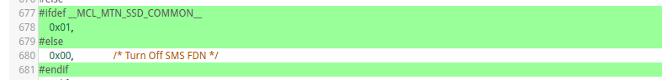
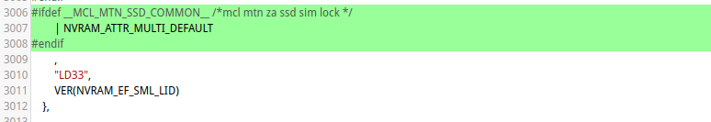
————————————————————————————————————————
modem/mcu/pcore/custom/service/nvram/custom_nvram_sec.h，在这个文件中添加需要锁卡的数量，如果是锁单卡，则不需要修改，如果是多卡，则需要添加判断，并且需改数组大小。
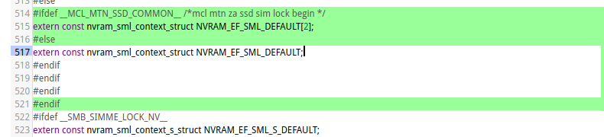

最后在modem/mcu/pcore/custom/service/nvram/custom_nvram_sec.c这个文件进行锁卡白名单以及锁卡依赖的添加。
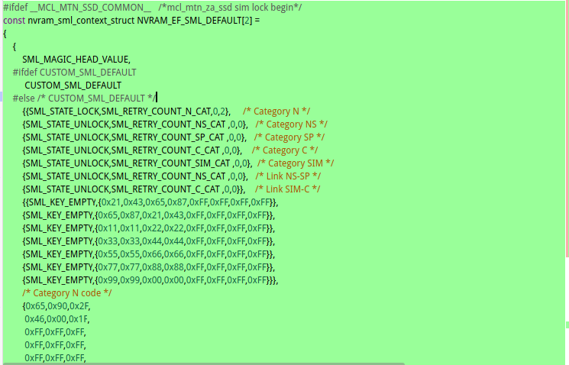
如果是多卡项目，并且锁两张卡：
卡2依赖卡1，则这里要写两个。
卡2不依赖卡1，则这里只有一个是卡1的 并且之前的关于锁卡数量的地方也的进行更改为1.并且卡2的锁卡根据项目需求在代码中需改

3、根据项目来修改锁卡框的弹出以及多卡项目的过期卡判断 mediatek/proprietary/packages/apps/SystemUI/src/com/android/keyguard/KeyguardUpdateMonitor.java
frameworks/base/core/java/android/os/SystemProperties.java

实例：
k510 mcl_mtn_za_ug项目：
1、卡2依赖卡1，并且卡2是非白名单的时候限制2G网络
（1）、首先是依赖，在modem中的三个文件中进行配置。
（2）、2G网络限制
framework/opt/telephony/src/java/com/android/internal/telephony/PhoneFactory.java
判断卡2不是白名单，就将网络限制为2G

mediatek/proprietary/packages/services/Telephony/src/com/android/phone/MobileNetworkSettings.java 这个文件将设置中的切换网络的按钮置为不能点击

k510 mcl_mtn_za_ssd项目：
1、卡2依赖卡1，并且卡2是非白名单的时候卡2只能通话

（1）、首先是修改mediatek/proprietary/packages/apps/MtkSettings/src/com/android/settings/sim/SimDialogActivity.java这个文件，将设置中的SIM卡选项中的移动数据选项固定为卡1。
（2）、framework/opt/telephony/src/java/com/android/internal/telephony/PhoneFactory.java这个文件，将卡2的数据模式置为2G
（3）、mediatek/proprietary/packages/services/Telephony/src/com/android/phone/MobileDataPreference.java修改这个文件将设置中的网络选项中的卡2的数据开启选项置灰并且将卡2的数据流量给关闭掉。
（4）、mediatek/proprietary/packages/services/Telephony/src/com/android/phone/MobileNetworkSettings.java修改这个文件将设置中的切换网络的按钮置灰，使其不能进行网络的选择
（5）、mediatek/proprietary/frameworks/opt/telephony/src/java/com/mediatek/internal/telephony/dataconnection/
MtkDcTracker.java在这个文件中再次限制卡2的数据，使得卡2不能使用数据
（6）、mediatek/proprietary/packages/apps/SystemUI/src/com/android/systemui/qs/customize/TileAdapter.java修改这个文件移除下拉通知栏里面的快捷切换卡1卡2数据流量的按钮
展锐平台
1、展锐平台的锁卡配置基本上都是在对应的NV工程中配置的，包括锁MNC、MCC以及锁网、卡槽依赖、过期卡限制等等功能。
展锐平台一共有5中锁，这5种锁可以单独使用也可以组合使用。在组合使用的时候，modem检测的顺序如下：
SIM锁-->集团锁-->服务供应商锁-->网络子集锁-->网络锁

2、除了在NV工程中的配置之外，还会根据项目的需求在java代码中进行修改。

实例：
K110EG：
实例提交记录：http://172.16.5.189/#/c/118726/
1、锁定卡1，不锁定卡2，卡1和卡2无关联并且卡2为非白名单时在android端限制为2G网络。

sprd/platform/frameworks/base/ex-interface/core/java/android/telephony/TelephonyManagerEx.java

vendor/sprd/platform/frameworks/base/ex-interface/telephony/java/android/telephony/CarrierConfigManagerEx.java
这两个文件中定义了判断卡是否满足锁卡规则的函数，并且给定了默认值为满足

vendor/sprd/plugins/packages/services/Telephony/addons/SimLockSupport/src/plugin/sprd/simlock/SimLockManagerPlugin.java 修改此文件去掉锁卡弹出框

vendor/sprd/platform/frameworks/opt/telephony/src/java/com/android/internal/telephony/uicc/policy/PrimaryCardController.java 修改此文件对卡2为非白名单时候的网络限制为2G

vendor/sprd/platform/packages/services/Telephony/src/com/android/phone/ExtendedNetworkSettings.java 修改此文件 去除网络类型选择项。
43. mtk做差分包

①编译软件,再编ota； make otapackage
②拷贝两个版本target包到项目根目录
③<编译命令> <target版本一.zip> <target版本二.zip> <升级包.zip>
例如：./build/tools/releasetools/ota_from_target_files -s ./device/mediatek/build/releasetools/mt_ota_from_target_files --block -k ./device/mediatek/common/security/mt6580/releasekey -i V3760AN_SYM_BD_BR1_06_TARGET.zip V3760AN_SYM_BD_BR1_07_TARGET.zip V3760-update6_7.zip
编译命令可以在项目的ota制作界面取：
